**KECERDASAN BISNIS DAN VISUALISASI DATA**

**Dosen Pengampu : Dr. Ednawati Rainarli, S.Si., M.Si.**



Disusun oleh :

RIZKY ADITYA FRIATNA (10122111)

**JURUSAN TEKNIK INFORMATIKA**

**FAKULTAS TEKNIK DAN ILMU KOMPUTER**

**UNIVERSITAS KOMPUTER INDONESIA**

**2024**

Link Website : <https://rizkyadtyaf.github.io/Tugas-Visualisasidata/>

Link Repository : <https://github.com/Rizkyadtyaf/Tugas-Visualisasidata>

Tampilan di Website

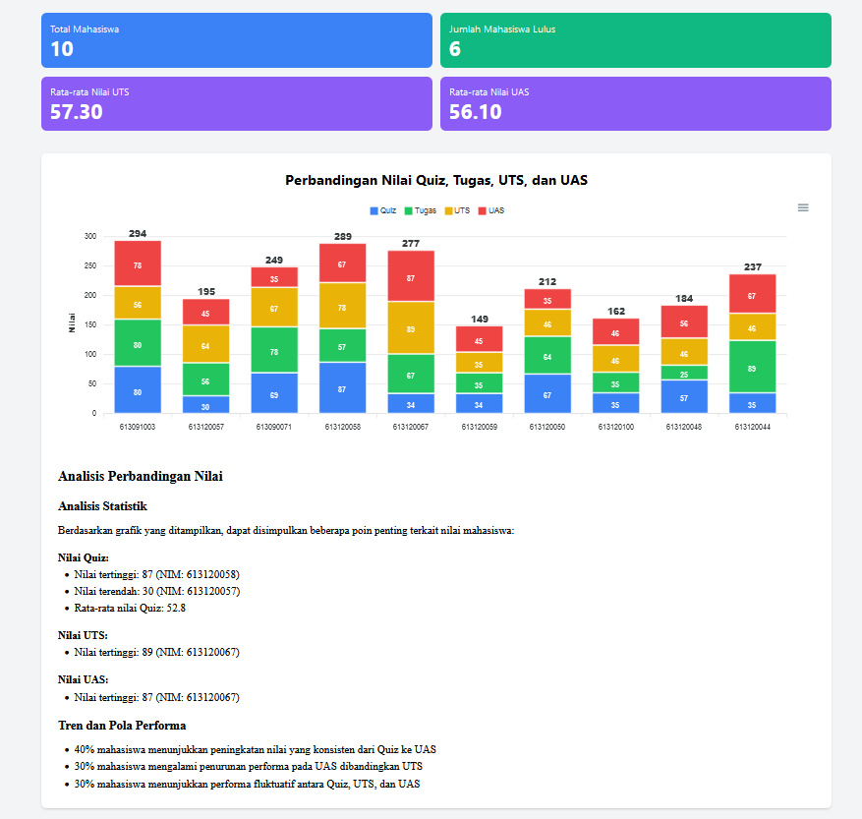

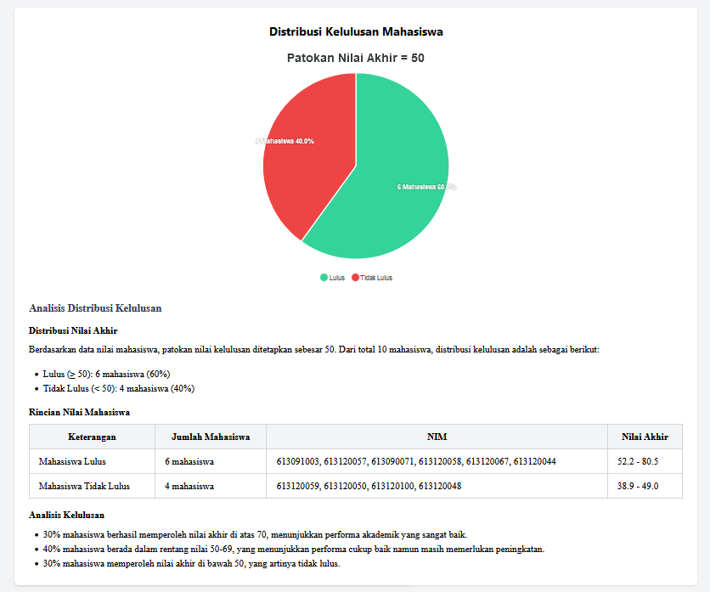

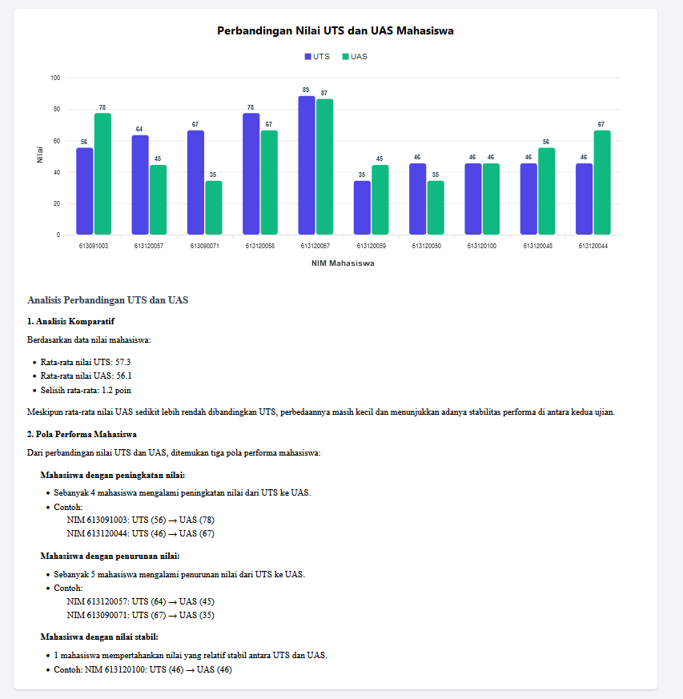

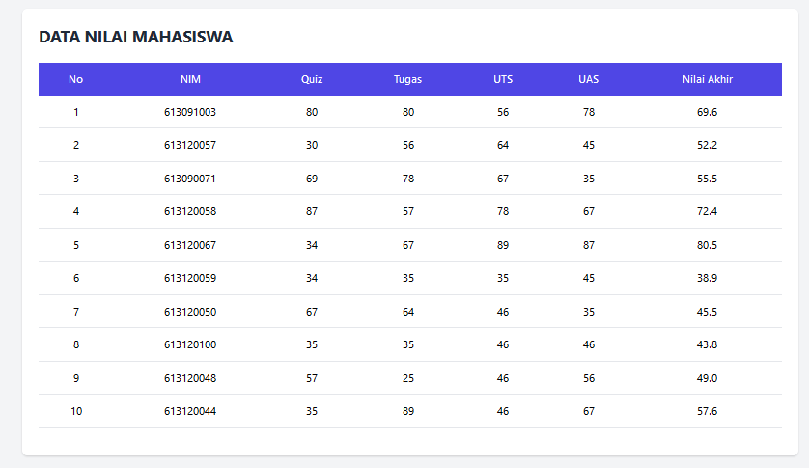

Biodata ada icon di pojok bawah sebelah kanan

